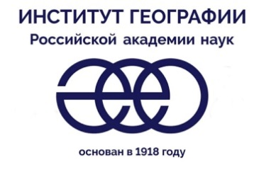 | Институт географии  Российской академии наук  совместно с Фондом Всемирная Энциклопедия Путешествий
_____________________________________________________________________________

ПРОГРАММА
международного симпозиума
«АЛЕКСАНДР ГУМБОЛЬДТ В РОССИИ»

Институт географии РАН - Всемирная Энциклопедия Путешествий –
Русское географическое общество – Мюнхенское географическое общество –
Московский государственный Университет им. М.В. Ломоносова – туральпклуб GOROD (Мюнхен)
Москва, 01 ноября 2018 г. 15-оо
Адрес: Институт географии РАН, Москва, Старомонетный пер., 29. для справок: +7 (495) 959-00-32

№ | Докладчик | Учреждение | Должность | Тема доклада | Мин.
1 | академик  В.М. Котляков | Русское географическое общество | Почетный Президент | Вступительное слово | 5
2 | академик  Н.С. Касимов | МГУ им. Ломоносова, Географический факультет | Президент | О подготовке к празднованию 250-летия А. Гумбольдта в России | 5
3 | член-корр. РАН  О.Н. Соломина | Институт географии РАН | Директор | Приветственное слово | 5
4 | д-р, проф. Отфрид Бауме | Мюнхенское географическое общество | Президент | Приветственное слово | 5
5 | член-корр. РАН, проф. А.А. Тишков,  в.н.с., к.г.н. Д.С. Асоян | Институт географии РАН | зам. директора | Александр Гумбольдт и Платон Чихачев – выдающиеся географы, исследователи Южной Америки | 20
6 | проф., д-р. Корнелия Людеке | Мюнхенское географическое общество |  | Роль Гумбольдта в развитии географической науки Германии | 20
7 | П. Бринк и О. Ефимов | Школа №14 г. Новочеркасска | Ученики 10 кл | "Александр фон Гумбольдт и альпинизм в России", | 10
7 | Р. Вайнберг,  А. Мозессон | Оргкомитет проекта  «А. Гумбольдт в России» | члены Оргкомитета | О ходе развития проекта | 10
8 | Ольга Пфлюг | Экспедиция «По следам Гумбольдта на Алтае» | координатор | Тематические проекты интерактивной истории на примере проекта «По следам Гумбольдта на Алтае» | 5
9 | член-корр. РАН  О.Н. Соломина | Институт географии РАН | Директор | Заключительное слово | 5
10 | Фуршет |  |  |  | 40

Ведущие:
А.М. Федорченко - президент Фонда Всемирная Энциклопедия Путешествий, действительный член Русского географического общества, Почетный член Мюнхенского географического общества
А.А. Тишков – заместитель директора Института географии РАН, чл.-корр. РАН

